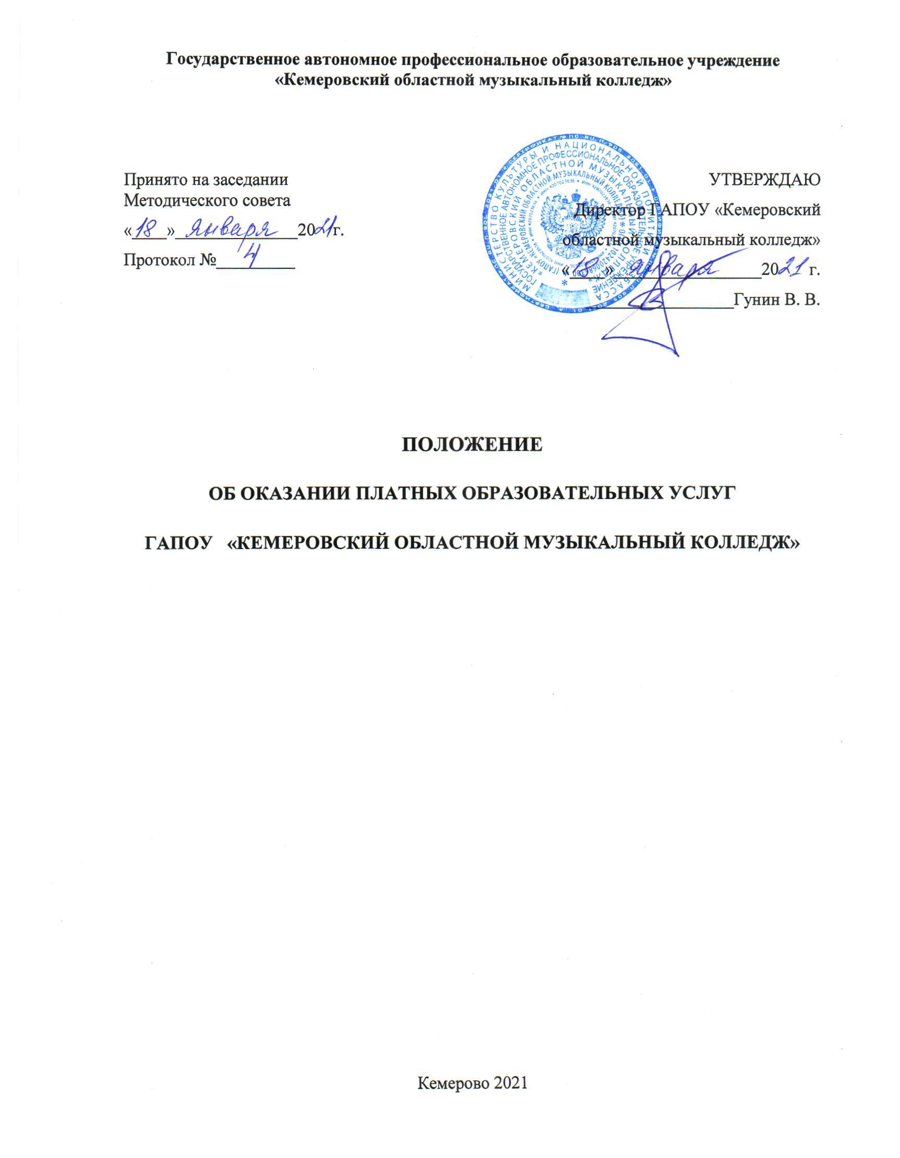

ПОЛОЖЕНИЕ
об оказании платных образовательных услуг
ГАПОУ «Кемеровский областной музыкальный колледж»

I. Общие положения
- Настоящее положение, разработанное в соответствии с Федеральным законом «Об образовании в Российской Федерации», Правилами оказания платных образовательных услуг, Законом Российской Федерации «О защите прав потребителей», регулирует отношения, возникающие между потребителем при оказании платных образовательных услуг в сфере образования.
- Понятия, используемые в настоящем положении, означают: «Заказчик»- физическое и (или) юридическое лицо, имеющее намерение заказать, либо заказывающее платные образовательные услуги для себя или несовершеннолетних граждан. «Потребитель» - несовершеннолетний гражданин, получающий образовательные услуги лично и «Исполнитель» - Кемеровский областной музыкальный колледж, предоставляющий такие услуги.
- К платным образовательным услугам, предоставляемым колледжем, относятся:
- Обучение по программам среднего профессионального образования повышенного уровня, сверх контрольных цифр приема, установленных Государственным заданием.
- Обучение по программам дополнительного профессионального образования;
- Преподавание специальных курсов и циклов дисциплин;
- Занятия со студентами с углубленным изучением предметов;
- Обучение на подготовительных курсах абитуриентов колледжа и детей дошкольного возраста;
- Обучение детей и подростков, не включенных в контингент обучающихся, а так же взрослых музыкальному искусству.
- Платные услуги не могут быть оказаны колледжем взамен или в рамках основной образовательной деятельности (в рамках основных образовательных программ (учебных планов) и государственных образовательных стандартов), финансируемых за счет средств областного бюджета. Отказ от предлагаемых платных образовательных услуг не может быть причиной уменьшения основных образовательных услуг.
- Требования к оказанию образовательных услуг, в том числе к содержанию образовательных программ, определяются государственными образовательными стандартами и федеральными государственными требованиями.
- Исполнитель обязан обеспечить оказание платных образовательных услуг в полном объеме в соответствии с образовательными программами, а также с условиями договора об оказании платных образовательных услуг (далее именуется – договор).
- Исполнитель обязан заключить договор при наличии возможности оказать запрашиваемую Потребителем образовательную услугу.
- Увеличение стоимости платных образовательных услуг после заключения договора не допускается, за исключением увеличения стоимости указанных услуг с учетом уровня инфляции, предусмотренного основными характеристиками федерального бюджета на очередной финансовый год и плановый период.

II. Информация о платных образовательных услугах,
порядок заключения договоров

9. Исполнитель обязан до заключения договора и в период его действия предоставить заказчику достоверную информацию о себе и об оказываемых платных образовательных услугах, обеспечивающих возможность их правильного выбора.
10. Исполнитель обязан довести до заказчика информацию, содержащую сведения о предоставлении платных образовательных услуг в порядке и объеме, которые предусмотрены Законом Российской Федерации «О защите прав потребителей» и Федеральным законом «Об образовании в Российской Федерации».
11. Договор заключается в письменной форме и содержит следующие сведения:
а) наименование образовательного учреждения, сведения о лицензии на осуществление образовательной деятельности;
б) фамилия, имя, отчество, телефон, место жительства заказчика (потребителя);
в) сроки оказания образовательных услуг;
г) уровень и направленность основных и дополнительных образовательных программ, перечень (виды) образовательных услуг, их стоимость и порядок оплаты;
д) порядок изменения и расторжения договора
е) другие необходимые сведения, связанные со спецификой оказываемых образовательных услуг.
12. Договор составляется в двух экземплярах, один из которых находится у исполнителя, другой - у заказчика.
13. Размер платы за обучение определяется на основании экономического расчета прилагаемого к смете затрат утвержденной директором образовательного учреждения.
14. Заказчик обязан оплатить оказываемые образовательные услуги в порядке и в сроки, указанные в договоре. Потребителю в соответствии с законодательством Российской Федерации должен быть выдан документ, подтверждающий оплату образовательных услуг.

III. Ответственность исполнителя и заказчика

15. Исполнитель оказывает образовательные услуги в порядке и в сроки, определенные договором и уставом государственного образовательного учреждения.
16. За неисполнение либо ненадлежащее исполнение обязательств по договору исполнитель и заказчик несут ответственность, предусмотренную договором и законодательством Российской Федерации.
17. При обнаружении недостатков оказанных образовательных услуг, в том числе оказания их не в полном объеме, предусмотренном образовательными программами и учебными планами, потребитель вправе по своему выбору потребовать:
а) безвозмездного оказания образовательных услуг, в том числе оказания образовательных услуг в полном объеме в соответствии с образовательными программами, учебными планами и договором;
б) соответствующего уменьшения стоимости оказанных образовательных услуг;
в) возмещения понесенных им расходов по устранению недостатков оказанных образовательных услуг своими силами или третьими лицами.
18. Потребитель вправе отказаться от исполнения договора и потребовать полного возмещения убытков, если в установленный договором срок недостатки оказанных образовательных услуг не устранены исполнителем. Потребитель также вправе расторгнуть договор, если им обнаружены существенные недостатки оказанных образовательных услуг или иные существенные отступления от условий договора.
19. Если исполнитель своевременно не приступил к оказанию образовательных услуг или если во время оказания образовательных услуг стало очевидным, что оно не будет осуществлено в срок, а также в случае просрочки оказания образовательных услуг потребитель вправе по своему выбору:
а) назначить исполнителю новый срок, в течение которого исполнитель должен приступить к оказанию образовательных услуг и (или) закончить оказание образовательных услуг;
б) поручить оказать образовательные услуги третьим лицам за разумную цену и потребовать от исполнителя возмещения понесенных расходов;
в) потребовать уменьшения стоимости образовательных услуг;
г) расторгнуть договор.
20. Заказчик вправе потребовать полного возмещения убытков, причиненных ему в связи с нарушением сроков начала и (или) окончания оказания образовательных услуг, а также в связи с недостатками оказанных образовательных услуг.
21. По инициативе исполнителя договор может быть расторгнут в одностороннем порядке в следующем случае:
а) применение к потребителю, достигшему возраста 15 лет, отчисление, как меры дисциплинарного взыскания;
б) просрочка оплаты стоимости платных образовательных услуг;
в) невозможность надлежащего исполнения обязательств по оказанию платных образовательных услуг вследствие действий (бездействия) потребителя.

